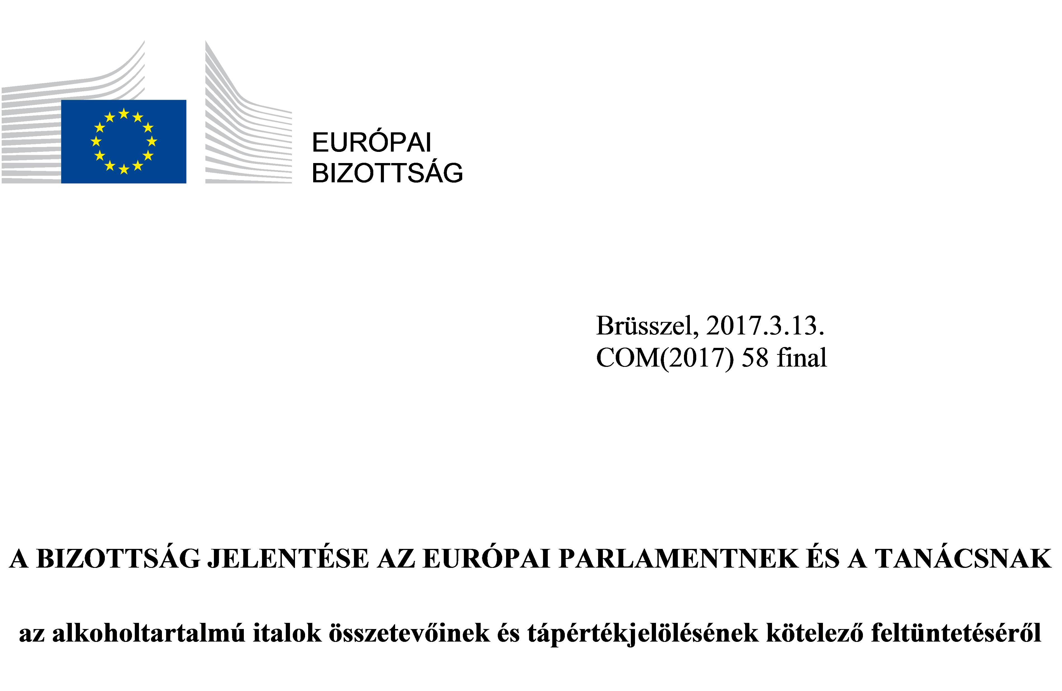

TARTALOMJEGYZÉK
A BIZOTTSÁG JELENTÉSE AZ EURÓPAI PARLAMENTNEK ÉS A TANÁCSNAK
az alkoholtartalmú italok összetevőinek és tápértékjelölésének kötelező feltüntetéséről

1. Bevezetés 3
2. Előzmények 4
3. Az alkoholtartalmú italok címkézésére vonatkozó uniós jogi keret 4
3.1. Az 1169/2011/EU rendelet 4
3.2. Az alkoholtartalmú italok címkézésére vonatkozó egyéb uniós rendelkezések 5
4. Tagállami jogszabályok és a nemzetközi szinten és harmadik országokban tapasztalt helyzet 6
4.1. Tagállamok 6
4.2. Nemzetközi szervezetek és harmadik országok 7
5. Fogyasztói ismeretek és érdeklődés 7
6. Érdekelt felek 9
7. Felhívás cselekvésre 11
7.1. Egészségügyi Világszervezet 11
7.2. Az Európai Parlament és a Tanács 12
7.3. A Bizottság konzultációja tagállami szakértőkkel 12
8. Következtetések 12

Bevezetés
Ez a jelentés annak a kötelezettségnek tesz eleget, amelyet a fogyasztók élelmiszerekkel kapcsolatos tájékoztatásáról szóló 1169/2011/EU rendelet (a továbbiakban: a rendelet) 16. cikkének (4) bekezdése ró a Bizottságra. E rendelkezés alapján az 1,2 térfogatszázalékot meghaladó alkoholtartalmú italok mentesülnek az összetevők kötelező felsorolása és a kötelező tápértékjelölés alól. A rendelkezés továbbá kimondja, hogy a Bizottságnak jelentést kell készítenie arról, hogy az alkoholtartalmú italokra a jövőben ki kell-e terjeszteni különösen az energiatartalomra vonatkozó tájékoztatási kötelezettséget, és az esetleges mentességek indokolását is bele kell foglalnia a jelentésbe, figyelemmel az érintett uniós szakpolitikákkal való összhangra is. Ezzel összefüggésben a Bizottságnak meg kell vizsgálnia, hogy szükséges-e fogalommeghatározásra irányuló javaslatot előterjesztenie az ún. „alcopopok” (szeszes üdítőitalok) vonatkozásában.
A rendelet lefekteti az élelmiszerekkel kapcsolatos tájékoztatásra vonatkozó magas szintű fogyasztóvédelem alapjait, annak érdekében, hogy a fogyasztókat ne tévesszék meg az élelmiszerek címkéi, és megalapozottan tudjanak döntéseket hozni. Az összetevők felsorolása és a tápértékjelölés azon alapvető adatok közé tartoznak, amelyek segítik őket ebben.
Mivel a tápértékjelölés bizonyos mértékben szerepet játszhat a mérsékeltebb alkoholfogyasztás előmozdításában, ez a jelentés az élelmiszer azonosításával vagy egyéb jellemzőivel kapcsolatos fogyasztói tájékoztatás szemszögéből vizsgálja az alkoholtartalmú italok összetevőinek felsorolására és tápértékjelölésére vonatkozó címkézések kérdését.
A jelentés a különböző érdekelt felek véleményein alapul, amelyeket a rendelet elfogadását megelőzően és azt követően fejeztek ki az alkoholtartalmú italok címkézésével kapcsolatban.

Előzmények
Az alkoholtartalmú italokra vonatkozó külön rendszert nem a rendelet hozta létre.
Az összetevők felsorolását illetően a történet az első uniós szinten elfogadott általános címkézési jogszabályra nyúlik vissza, amely kimondta, hogy „az 1,2 térfogatszázalékot meghaladó alkoholtartalmú italok esetében a Tanács a Bizottság javaslatára 1982. december 22-e előtt meghatározza az összetevők címkén való feltüntetésének szabályait”.
A Bizottság 1982-ben és 1992-ben nyújtott be javaslatokat, hogy eleget tegyen ennek az előírásnak, a Tanács azonban egyik javaslattal kapcsolatban sem tudott megállapodásra jutni. A Bizottság ezután új javaslatot nyújtott be 1997 februárjában, amelyet végül 2002 decemberében tűztek az illetékes tanácsi munkacsoport napirendjére. A találkozón a tagállamok többsége egyetértett abban, hogy az alkoholtartalmú italok összetevőinek a címkén való feltüntetését jobban össze kell hangolni az átdolgozott általános címkézési szabályokkal.
Habár az allergiás reakciót vagy intoleranciát kiváltó összetevők címkén való feltüntetésének konkrét uniós követelményei az alkoholtartalmú italokra is kiterjedtek, a megbeszélések után semmilyen általános szabályozást nem vezettek be az alkoholtartalmú italok összetevőinek címkén való feltüntetésére.
A fogyasztók élelmiszerekkel kapcsolatos tájékoztatásáról szóló rendeletre irányuló bizottsági javaslat szerint az alkoholtartalmú italokra – köztük az „alcopopokra” (kevert alkoholtartalmú italok, például üdítő és szeszes italok keveréke) – is kiterjedtek az összetevők felsorolásának feltüntetését vagy a kötelező tápértékjelölést előíró követelmények, kivéve a söröket, a borokat és a szeszes italokat. Az Európai Parlament kezdeményezésére ezt a kivételt minden alkoholtartalmú italra kiterjesztették, és az elfogadott rendelet előírta a Bizottság számára ennek a jelentésnek az elkészítését.

Az alkoholtartalmú italok címkézésére vonatkozó uniós jogi keret

Az 1169/2011/EU rendelet
A rendelet fenntartja az összetevők kötelező felsorolását és 2016. december 16-tól bevezeti a kötelező tápértékjelölést (energiatartalom, zsír- és telítettzsírsav-tartalom, szénhidráttartalom, cukortartalom, fehérjetartalom, valamint sótartalom). Az alkoholtartalmú italokra nem terjednek ki ezek a rendelkezések.
A korábbi jogszabályokhoz hasonlóan az egyes allergiát vagy intoleranciát okozó anyagok vagy termékek jelöléséről szóló 21. cikk az alkoholtartalmú italokra is vonatkozik az összetevők felsorolását illetően. Tehát a fogyasztók tájékoztatást kapnak arról, hogy bizonyos anyagok vagy termékek – köztük a rendelet II. mellékletének listáján szereplő legáltalánosabb allergének – jelen vannak-e az alkoholtartalmú italokban, mint például a szulfitok a borban. Ugyanakkor más élelmiszer-összetevők, amelyeket a társjogalkotók nem vettek figyelembe a fogyasztók bizonyos körében allergiás reakciót kiváltó anyagok felsorolása során, és így nem szerepelnek a rendelet II. mellékletében, az alkoholtartalmú italok címkéjén sem szerepelnek az összetevők felsorolásának hiánya miatt. Bár az alkoholtartalmú italok összetevőinek felsorolása nincs előírva, az élelmiszer-vállalkozók önkéntesen tájékoztathatják erről a fogyasztókat. Ennek a tájékoztatásnak a rendelet 36. cikkével összhangban meg kell felelnie az összetevők kötelező felsorolására vonatkozó rendelkezéseknek.
A rendelet 41. cikke lehetővé teszi a tagállamok számára, hogy az uniós jogharmonizációs rendelkezések elfogadásáig az alkoholtartalmú italok tekintetében fenntarthassák az összetevők felsorolására vonatkozó nemzeti intézkedéseket.
A tápértékjelölést illetően a rendelet (42) preambulumbekezdése arra ösztönzi az élelmiszer-vállalkozókat, hogy önkéntesen adják meg az olyan élelmiszerek, mint például az alkoholtartalmú italok tápértékjelölésében található információkat, ám meg kell adni a lehetőséget, hogy a tápértékjelölés csak bizonyos elemekre korlátozódjon. A rendelet e célból megengedi, hogy az alkoholtartalmú italok önkéntes tápértékjelölése csupán az energiatartalomra korlátozódjon.
A rendelet XIV. melléklete tartalmazza az energiatartalom kiszámításához szükséges átváltási együtthatókat. Az alkohol energiatartalmát a 29 kJ/g átszámítási együttható alkalmazásával kell kiszámítani, amely 7 kcal/g-nak felel meg.
A rendelet 9. cikkének k) pontja előírja, hogy az 1,2 térfogatszázaléknál nagyobb alkoholtartalmú italok esetében a tényleges alkoholtartalmat térfogatszázalékban kell feltüntetni; ezt a kötelező adatot már a korábbi jogszabályok is előírták.

Az alkoholtartalmú italok címkézésére vonatkozó egyéb uniós rendelkezések
Az 1308/2013/EU rendelet kimerítően tartalmaz olyan technikai előírásokat, amelyek teljes körűen lefedik a borászati eljárásokat, a termelési módszereket, valamint a borok címkézésének és kiszerelésének eszközeit. Ez a rendelet a követendő borászati eljárások és kezelések listája által ismerteti a termelési folyamat során valószínűleg használt anyagokat, illetve ezek használatának feltételeit.
A szeszes italokról szóló uniós jogszabály értelmében, ha a szeszes ital címkéje tartalmazza a mezőgazdasági eredetű etil-alkohol gyártása során felhasznált nyersanyagot, akkor valamennyi felhasznált mezőgazdasági alkoholt meg kell említeni a felhasznált mennyiség szerinti csökkenő sorrendben. A jogszabály emellett szabályozza az érlelési idő címkén való feltüntetését, az „elegy” („blend”) kifejezést és a földrajzi árujelzőket is.
Az ízesített boroknak, az ízesített boralapú italoknak és az ízesített boralapú koktéloknak bizonyos feldolgozásra és összetételre vonatkozó követelményeknek és a kereskedelmi megjelölésre és az alkohol jellegére – azaz az alkohol gyártásához használt nyersanyagra – vonatkozó konkrét címkézési követelményeknek is meg kell felelniük.
Az alkoholtartalmú italokról nem közölhetők egészségre vonatkozó állítások, és a tápanyag-összetételre vonatkozó állítások közül is csak azok, amelyek az alkohol- vagy energiatartalom csökkentésére vonatkoznak. Az ilyen tápanyag-összetételre vonatkozó állítások közlése esetén a tápértékjelölést is fel kell tüntetni.

Tagállami jogszabályok és a nemzetközi szinten és harmadik országokban tapasztalt helyzet

Tagállamok
Ez a rész csak az összetevők felsorolásához és a tápértékjelöléshez kapcsolódó tagállami jogalkotási kezdeményezéseket tárgyalja.
Néhány tagállam (Ausztria, Cseh Köztársaság, Finnország, Görögország, Horvátország, Írország, Litvánia, Luxemburg, Magyarország, Németország, Portugália és Románia) kiegészítő címkézési követelményeket előíró tagállami intézkedéseket fogadtak el vagy tartottak meg az alkoholtartalmú italok vagy bizonyos alkoholtartalmú italok összetevőire vagy bizonyos összetevőire vonatkozóan.
A tápértékjelölést illetően Ausztria bizonyos borászati termékek esetében előírja a cukortartalom címkén való feltüntetését. Habár a tápértékjelölés esetében az 1169/2011/EU rendelet az összetevők felsorolását összehasonlítva nem írja elő ugyanazt a rugalmasságot a nemzeti jogszabályokra vonatkozóan, Románia és Írország az alkoholtartalmú italok tápértékjelölési követelményeiről szóló jogszabálytervezetéről adott tájékoztatást az (EU) 2015/1535 irányelvben megállapított bejelentési eljárás keretében.

Nemzetközi szervezetek és harmadik országok
Nemzetközi szinten a Codex Alimentarius előre csomagolt élelmiszerek címkézésére vonatkozó előírása nem mentesíti az alkoholtartalmú italokat az összetevők kötelező felsorolásának követelménye alól.
A tápértékjelölésre vonatkozó Codex-iránymutatások alapján a tápértékjelölést kötelezővé kell tenni, kivéve akkor, ha a nemzeti körülmények nem támogatják az ilyen jelölést. Bizonyos élelmiszerek mentességet élvezhetnek például az alapján, hogy a tápanyagok vagy az étrend szempontjából jelentéktelenek vagy kis kiszerelésben kaphatók.
Számos harmadik országban, például az Egyesült Államokban, Brazíliában, Kanadában, Kínában, Indiában, Mexikóban, Új-Zélandon, Oroszországban és Svájcban bizonyos alkoholtartalmú italoknál kötelezően fel kell tüntetni az összetevők felsorolását.

Fogyasztói ismeretek és érdeklődés
Az élelmiszerekkel kapcsolatos tájékoztatásnak a fogyasztói döntésekre gyakorolt hatásáról szóló, a Bizottság megbízásából készített tanulmány részeként vizsgálták az alkoholtartalmú italokra vonatkozó tájékoztatás és a fogyasztói magatartás kapcsolatát. Az alkoholtartalmú italok, úgymint a sör, a bor és a szeszes italok energiatartalmáról szóló tájékoztatást követően 8 tagállamból 2031 válaszadót kérdeztek meg arról, hogy szerintük a jövőben milyen ideális információkat kellene feltüntetni az alkoholtartalmú italokon. A résztvevők majdnem fele (49 %) szeretett volna információt kapni az alkoholtartalmú italok energiatartalmáról, és 16 % nyilatkozott úgy, hogy ezen információ ismeretében csökkenteni kívánja az alkoholfogyasztását.
Egy 2014-ben az egyik sörfőző szövetség megbízásából készített tanulmány szerint a fogyasztók korlátozott információkkal rendelkeznek az alkoholtartalmú italok tápértékéről és összetevőiről. A tanulmány hat tagállamban közel 5400 válaszadó bevonásával kívánt reprezentatív képet alkotni a kérdésről. Az eredmények azt mutatják, hogy a fogyasztók elégtelen ismeretekkel rendelkeznek a különböző vizsgált alkoholtartalmú italok (sör, bor és szeszes ital) szénhidrát-, kalória- és zsírtartalmáról, illetve a gyártásukhoz felhasználható összetevőkről. A tanulmány azt is kimutatta, hogy a válaszadók nagy érdeklődést mutattak az iránt, hogy ugyanazt a tájékoztatást kapják az alkoholtartalmú italok összetevőiről és tápértékéről, mint amely jelenleg más élelmiszerek és italok esetében elérhető számukra (lásd az 1. ábrát).
1. ábra: Felmérés arról, hogy a válaszadók az összes élelmiszernél és italnál ugyanazokat az összetevőkre és tápanyagokra vonatkozó információkat szeretnék-e megkapni, függetlenül attól, hogy azok tartalmaznak-e alkoholt, vagy sem.
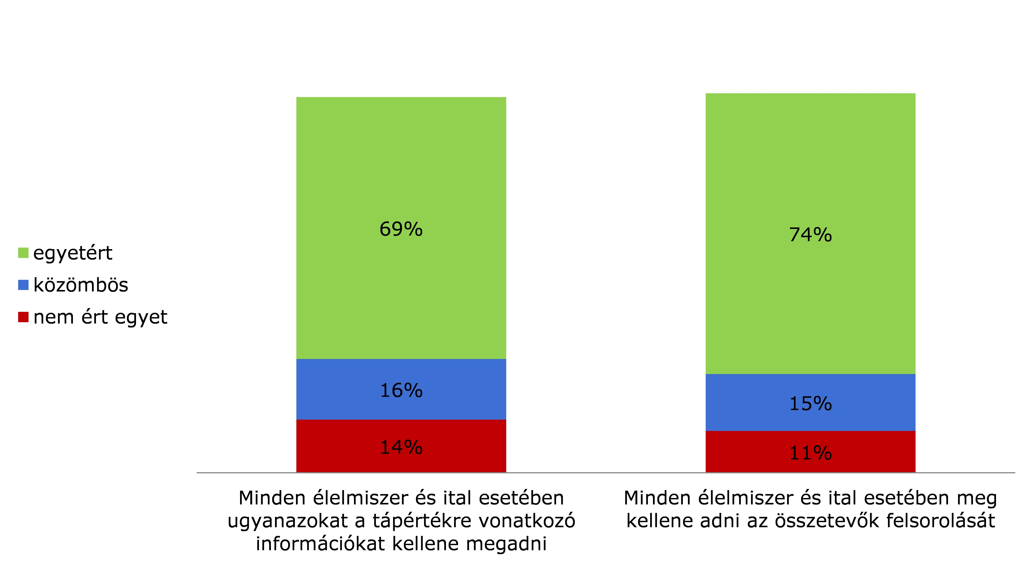
Forrás: GfK Belgium (2014)
A tanulmány továbbá információt szolgáltatott ennek a tájékoztatásnak a címkén kívüli hozzáférhetőségéről és felhasználásáról is. Úgy tűnik, hogy a válaszadók 34–51 %-a alkalmanként, gyakran vagy mindig megnézte ezeket az információkat (2. ábra).
2. ábra: Címkén kívüli információk felhasználása az alkoholtartalmú italok tápértékére és összetevőire vonatkozó információk megszerzéséhez
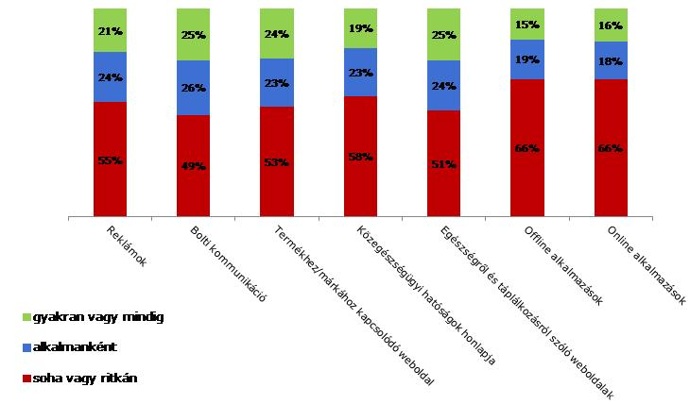
Forrás: GfK Belgium (2014)

Érdekelt felek
Kiindulási alapként egy kutatás összegyűjtötte a különböző szereplőknek alkoholtartalmú italok címkézésére vonatkozó álláspontját. Ez a felmérés akkor készült, amikor a Bizottság előterjesztette a fogyasztók élelmiszerekkel kapcsolatos tájékoztatásáról szóló rendeletre irányuló javaslatát. A felmérés tájékoztatással szolgál az élelmiszergyártók, a kiskereskedők, a hatóságok és a nem kormányzati szervezetek álláspontjáról is.
3. ábra: Az „alkoholtartalmú italok címkéjén fel kellene tüntetni az ital összetevőinek felsorolását és tápértékjelölését” kijelentésre adott válaszok
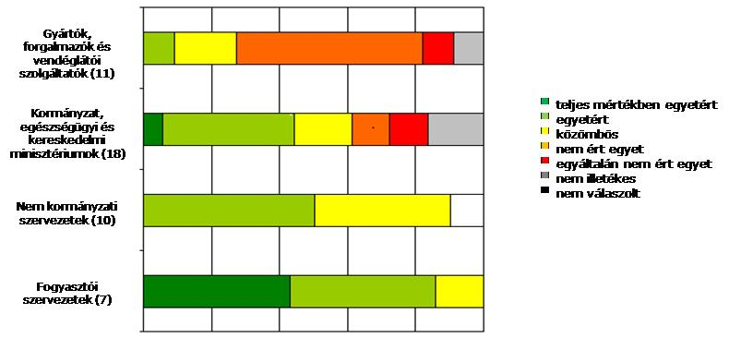
Forrás: CRIOC (2007)
A felmérés óta ezek az álláspontok némiképp változtak.
A fogyasztók képviselői azt állítják, hogy az alkoholtartalmú italok és más élelmiszerek címkézése közötti következetlenség elfogadhatatlan, és az összetevők felsorolását és a tápértékjelölést minden alkoholtartalmú italon kötelezően fel kellene tüntetni, hogy segítsék a fogyasztókat abban, hogy megalapozottan tudjanak dönteni arról, hogy mit és mennyit fogyasztanak.
Egy európai sörfogyasztói szervezet szintén az alkoholtartalmú italok összetevőinek kötelező felsorolására szólított fel.
A közegészségügyi szervezetek egy átfogó stratégia részeként támogatják az összetevők kötelező felsorolását és a kötelező tápértékjelölést, amellyel tájékoztatást nyújtanak és oktatják a fogyasztókat az alkoholról, mivel egy, az Európában az alkohollal kapcsolatos károk megelőzésére és csökkentésére szakosodott nem kormányzati és közegészségügyi szervezetekből álló társulás szerint a fogyasztóknak joguk van ismerni az általuk fogyasztott alkoholtartalmú italok összetevőit. Ami még fontosabb, a tápanyag-összetétellel kapcsolatos információkat, például az energiatartalmat is fel kellene tüntetni, hogy a fogyasztók jobban nyomon követhessék az étrendjüket, és könnyebben folytassanak egészséges életmódot.
Az ágazati szereplők álláspontjában jelentős változások álltak be az utóbbi időben. Míg a múltban az élelmiszer-vállalkozók elleneztek mindenféle további címkézési előírást, manapság az ágazatok nagy része elismeri, hogy a fogyasztóknak joguk van ismerni az általuk fogyasztott italok tartalmát, ezért a különböző ágazatok szereplői számos összehangolt vagy független önálló kezdeményezést dolgoznak ki és vezetettek be, hogy többletinformációval lássák el a fogyasztókat.
Az európai sörfőzdéket képviselő szövetség szerint a fogyasztóknak joguk van tudni, hogy mit fogyasztanak. Ezért ezek az európai sörfőzdék egy önálló kezdeményezést indítottak (European Beer Pledge), a tagjaik pedig vállalták, hogy összehangolt és mérhető lépéseket tesznek a fogyasztók tájékoztatásának javítása érdekében azáltal, hogy többek között feltüntetik a sörökön a tápanyag-összetétellel kapcsolatos tájékoztatást. Úgy vélik, hogy meg kell adni az élelmiszer-vállalkozóknak a választás lehetőségét, hogy ezt az információt a címkén vagy más platformokon helyezik-e el, például weboldalakon vagy QR-kóddal működő alkalmazásokban, mely esetben az információra mutató egyértelmű hivatkozást kell elhelyezni a sör címkéjén. A szervezet egyes tagjai önkéntes alapon már most is információt nyújtanak az összetevők felsorolásáról, a kalóriatartalomról vagy a teljes tápértékjelölésről (energiatartalom, zsír- és telítettzsírsav-tartalom, szénhidráttartalom, cukortartalom, fehérjetartalom, valamint sótartalom) a címkén vagy azon kívül.
A szeszipar azon a véleményen van, hogy a fogyasztóknak előnye származna abból, ha az általuk fogyasztott italokon egyértelműbb és bővebb információk lennének feltüntetve, és állandó tájékoztatást kell nyújtani nekik a szeszes italok mértékletes fogyasztásáról, hogy ezzel egészségesebb életmódbeli döntéseket hozhassanak. Az ipar támogatja a kalóriatartalomról szóló személyre szabott tájékoztatás nyújtását a fogyasztók számára. Ezt az információt a címkén való feltüntetéstől eltérő módon is nyújthatják. Így a még inkább fogyasztóbarát alternatív eszközökön keresztül teljes hozzáférést biztosíthatnak az információkhoz. Bár néhány gyártó amellett tette le a voksát, hogy ezeket az információkat a címkén helyezi el, a legtöbb szeszesitalgyártó az energiatartalmat már a weboldalán, a közösségi médiában és egyéb platformokon is megosztja, és néhányan azt is vállalták, hogy ennek a tájékoztatásnak a tartalmát kiterjesztik a teljes tápértékjelölésre.
A borágazat szerint a kiegyensúlyozott étrend kulcsfontosságú eleme az egészséges életmódnak, és a fogyasztóknak meg kell válogatniuk, hogy mit isznak és mit esznek. Az ágazat elkötelezett amellett, hogy önkéntes alapon, a helyzethez alkalmazkodva biztosítsa a fogyasztóknak a kalóriatartalomra vonatkozó tápanyag-összetétellel kapcsolatos tájékoztatást, és erősen ösztönzi a címkén kívüli támogatást. Az ágazat ezenkívül összehangolt kezdeményezést is indított, és egy közös weboldalon információt szolgáltat a borban adagonként és kategóriánként fellelhető kalória mennyiségéről.
Az egyik szeszes italokat, bort és sört gyártó multinacionális vállalat vállalásokat tett arra nézve, hogy adagonként és 100 ml italra vonatkozóan megadja a címkén a fogyasztók számára a teljes körű tápértékjelölést, és azt a portfoliójában található összes alkoholtartalmú italra bevezeti. Az új csomagoláson szereplő tápértékcímke már el is készült egy felmérés alapján, amelybe az egész világot bevonták, hogy meghatározzák, milyen információt tüntessenek fel, és ennek mi lenne a legjobb módja. A változtatásokat fokozatosan vezetik be a csomagolásokon, és az első új címkével ellátott termékeket 2017 elején helyezik forgalomba.
Ezek közül néhány vállalást az Európai Alkohol- és Egészségügyi Fórum – egy olyan platform, ahol az európai szinten tevékenykedő szervezetek véleményt cserélhetnek egymással, összehasonlíthatják szemléletüket, és felléphetnek az alkoholfogyasztással összefüggő ártalmak kezelése érdekében – keretében is elfogadtak.
Jelenleg még túl korai lenne hatásvizsgálatot készíteni ezekhez az önkéntes kezdeményezésekhez. Ugyanakkor ezek várhatóan növelik a fogyasztók érdeklődését az összetevők felsorolásának és a tápértékjelölésnek a még rendszeresebb feltüntetése iránt.
Az alkoholtartalmú italok gyártói általánosan úgy vélekednek, hogy az új címkézési előírásoknak mindenfajta alkoholtartalmú italra ugyanúgy vonatkozniuk kell.

Felhívás cselekvésre

Egészségügyi Világszervezet
Az Egészségügyi Világszervezet által közzétett, az ártalmas alkoholfogyasztás csökkentésére irányuló, a 2012–2020 közötti időszakra szóló európai cselekvési terv értelmében az egészséggel kapcsolatos összetevőket, köztük a kalóriatartalmat is fel kell tüntetni a címkén, és az alkoholtartalmú italok címkézési előírásainak általánosságban meg kell egyeznie más élelmiszerek címkézési előírásaival, hogy a fogyasztók egészségük és érdekeik védelme érdekében teljes körű tájékoztatást kapjanak a termékek tartalmáról és összetételéről. A cselekvési tervet 53 ország hagyta jóvá, többek között az Európai Regionális Bizottság 2011 szeptemberében rendezett ülésén részt vett uniós tagállamok.
Az Egészségügyi Világszervezet továbbá úgy véli, hogy az energiatartalom a legfontosabb tápértékadat, amelyet fel kell tüntetni a címkén.

Az Európai Parlament és a Tanács
Az Európai Parlament 2015. április 29-én elfogadott állásfoglalása keretében felszólítja a Bizottságot többek között arra, hogy legkésőbb 2016-ig terjessze elő jogalkotási javaslatát, amely előírja az alkoholtartalmú italok címkéjén a kalóriatartalom feltüntetését. Az állásfoglalás szerint bár az 1169/2011/EU rendelet mentesítette az alkoholtartalmú italokat az összetevők listájának feltüntetésére és a kötelező tápértékjelölésre vonatkozó előírások alól, az alkohollal kapcsolatos kockázatok jellege miatt ugyanakkor szükség van az alkoholtartalmú italokra vonatkozó átfogó tájékoztatásra.
Számos írásbeli kérdés érkezett be emellett a Bizottsághoz az alkoholtartalmú italok címkézésére vonatkozóan, amelyek kérték e jelentés megalkotását, kiemelték, hogy nincs alapja az összetevők felsorolásának feltüntetése és a tápértékjelölés alóli jelenlegi mentességeknek, illetve jogalkotási kezdeményezéseket szorgalmaztak az alkoholtartalmú italok címkézésének megerősítésére vonatkozóan.
A Tanács 2015. december 7-én elfogadott következtetéseiben felkéri a Bizottságot, hogy mérlegelje az alkoholtartalmú italok kötelező, az összetevőkre és a tápértékre és különösen az energiatartalomra vonatkozó címkézése bevezetésének a lehetőségét.

A Bizottság konzultációja tagállami szakértőkkel
A jelentés előkészítő szakaszában a Bizottság egyik munkacsoportja 2013. október 28-án megbeszélést tartott az 1169/2011/EU rendeletről, hogy megvitassa a jelentés által lefedett kérdéseket az illetékes nemzeti hatóságok tagállami szakértőivel. A megbeszélésen az „alcopopok” fogalommeghatározásának kérdését is megvitatták, amelyek jellemzően előre összekevert alkoholtartalmú/alkoholmentes termékek. Számos tagállami szakértő szerint indokolatlan és következetlen, hogy az üdítőitalok címkéjén az alkohollal kevert összetevőket nem kell feltüntetni, miközben az alkoholt nem tartalmazó üdítőitalok összetevőit igen. Ehhez hasonlóan nincs magyarázat arra, hogy az üdítőitalokon miért kell feltüntetni a tápértékjelölést, miközben ha ugyanazt az üdítőitalt alkohollal keverik, az már mentesül a címkézési kötelezettség alól.
A megbeszélésen továbbá felmerült, hogy az „alcopopok” fogalma nem volt mindenhol egyértelmű a tagállamok szintjén, és túlságosan nagy bizonytalanság vette körül ahhoz, hogy konstruktív meghatározás szülessen. Emellett úgy vélték, hogy a priori és az igazolt kivételek előzetes megítélése nélkül minden alkoholtartalmú italt – köztük az „alcopopokat” – egyformán kell kezelni a vizsgálat tárgyát képező címkézési adatok szempontjából.

Következtetések
A jelenlegi szabályozás alapján más élelmiszerektől eltérően az alkoholtartalmú italok esetében nem kötelező felsorolni az összetevőket és feltüntetni a tápértékjelölést. Mivel 2016. december 13-án az előrecsomagolt élelmiszerek döntő többsége esetében kötelezővé vált a tápértékjelölés feltüntetése, most még szembetűnőbb lett az alkoholtartalmú italok különleges helyzete. Az európai fogyasztók számára tehát a tápértékjelölések és az összetevők felsorolása csak korlátozottan elérhető, kivéve az allergiás reakciót kiváltó összetevőket.
Az Európai Parlament és az Egészségügyi Világszervezet, illetve a fogyasztói és közegészségügyi szervezetek is új címkézési szabályokat szeretnének az alkoholtartalmú italok vonatkozásában, különös tekintettel azok energiatartalmának címkén való feltüntetésére. A tagállami szakértők jelezték elvárásaikat, különösen a tápértékjelöléssel, pontosabban az energiatartalom kötelező feltüntetésével kapcsolatban.
Régebben az érintett gazdasági ágazatok ellenezték a kötelező címkézési előírásokat, manapság azonban elismerik, hogy a fogyasztóknak joguk van tudni, hogy mit isznak. Ez alapján egyre több önálló kezdeményezés kapott szárnyra, melyek célja, hogy tájékoztatást nyújtsanak a fogyasztóknak az alkoholtartalmú italok összetevőiről, energiatartalmáról, illetve a teljes körű tápértékjelölést rendelkezésükre bocsássák, és eleget tesznek a fogyasztók azon igényének, hogy több információt kapjanak a fogyasztott italokról. Kezdetben az ilyen önkéntes alapon nyújtott tájékoztatáshoz főleg az új információs és kommunikációs technológiák segítségével lehetett hozzáférni. Az ágazat szerint azonban ezek az információk egyre többször jelennek meg a címkéken is.
Mivel nem történtek jogi lépések ezen a területen, egyes tagállamok nemzeti jogszabályokat vezettek be, melyekben bizonyos alkoholtartalmú italok esetében előírják az összetevők részleges feltüntetését. Bár a tápértékjelölésre vonatkozó rendelkezések teljes mértékű harmonizálása megtörtént, egyes tagállamok mégis az alkoholtartalmú italok tápértékjelölésére vonatkozó további nemzeti intézkedések meghozataláról számolnak be. Ezek a nemzeti kezdeményezések növelik a piac szétaprózódásának veszélyét.
Az összetevők felsorolása és a tápértékjelölés azon alapvető adatok közé tartoznak, amelyek segítik a fogyasztókat a megalapozottabb és egészségesebb döntések meghozatalában. Az összetevők felsorolása és a tápértékjelölés alóli mentesség főleg az egyetlen összetevőből álló élelmiszerekre korlátozódik, amelyeknek már a neve tájékoztatja a fogyasztókat azok tartalmáról; ilyen például a só, a gyümölcsök és a zöldségek. Az alkoholtartalmú italok esetében azonban nem feltételezhető, hogy a fogyasztók feltétlenül tisztában vannak a gyártási folyamat során általában felhasznált többféle összetevővel és azok tápértékével.
A megvizsgált információk alapján a Bizottság nem talált objektív indokokat, amelyek igazolnák, hogy miért hiányoznak az alkoholtartalmú italokról az összetevőkkel és a tápértékkel kapcsolatos információk, vagy miért érdemelnek eltérő bánásmódot egyes alkoholtartalmú italok, például az „alcopopok”. A Bizottság szerint ezért címkézési szempontból jelenleg nem szükséges, illetve nem jár hozzáadott értékkel az „alcopopok” külön meghatározása.
E jelentés alapján megállapítható, hogy az érintett ágazat egyre jobban felkészült arra, hogy kiszolgálja a fogyasztók azon igényét, hogy tudni akarják, mit isznak. Az is ezt bizonyítja, hogy egyre több az olyan – összehangolt vagy független – önálló kezdeményezés, amelyeket az ágazat dolgozott ki, illetve hajt végre azzal céllal, hogy tájékoztassák a fogyasztókat az összetevők listájáról, az energiatartalomról és/vagy a teljes tápértékjelölésről akár a címkén, akár azon kívül. Különösen ki kell emelni, hogy az uniós piacon kapható alkoholtartalmú italok egyre nagyobb százalékán már teljes körű tápértékjelölés szerepel.
Tekintettel e közelmúltbeli fejleményekre a Bizottság úgy ítéli meg, hogy először is lehetővé kell tenni, hogy a jelenlegi önálló kezdeményezések tovább fejlődjenek, és következésképp feltüntetésre kerüljenek az összetevők és a tápértékjelölés. Ezért felkéri az ágazatot, hogy reagáljon a fogyasztói igényekre, és az e jelentés elfogadásától számított egy éven belül nyújtson be egy önszabályozó javaslatot, amely az alkoholtartalmú italok teljes ágazatára kiterjed. A Bizottság értékelni fogja az ágazat javaslatát.
Amennyiben a Bizottság az ágazat által benyújtott önszabályozó javaslatot nem találja kielégítőnek, hatásvizsgálatot indít a rendelkezésre álló lehetőségek további felülvizsgálata céljából: a jogalkotás minőségének javítására vonatkozó elvekkel összhangban a hatásvizsgálat mind szabályozási, mind nem szabályozási jellegű lehetőségeket számba venne, különösen az alkoholtartalmú italok energiatartalmára vonatkozó tájékoztatással kapcsolatban; a vizsgálat során emellett alaposan mérlegelni kell a különböző lehetőségek hatását a belső piacra, az érintett gazdasági ágazatokra, a fogyasztói igényekre és a tájékoztatás tényleges használatára, továbbá a nemzetközi kereskedelemre.

Az Európai Parlament és a Tanács 1169/2011/EU (2011. október 25.) rendelete a fogyasztók élelmiszerekkel kapcsolatos tájékoztatásáról, az 1924/2006/EK és az 1925/2006/EK európai parlamenti és tanácsi rendelet módosításáról és a 87/250/EGK bizottsági irányelv, a 90/496/EGK tanácsi irányelv, az 1999/10/EK bizottsági irányelv, a 2000/13/EK európai parlamenti és tanácsi irányelv, a 2002/67/EK és a 2008/5/EK bizottsági irányelv és a 608/2004/EK bizottsági rendelet hatályon kívül helyezéséről (HL L 304., 2011.11.22., 18. o.).
A Tanács 79/112/EGK irányelve a végső fogyasztók részére értékesítendő élelmiszerek címkézésére, kiszerelésére és reklámozására vonatkozó tagállami jogszabályok közelítéséről (HL L 33., 1979.2.8., 1–14. o.).
A végső fogyasztók részére értékesítendő élelmiszerek címkézésére, kiszerelésére és reklámozására vonatkozó tagállami jogszabályok közelítéséről szóló 79/112/EGK irányelvet módosító tanácsi irányelvre irányuló javaslat, COM(82) 626 final.
Az élelmiszerek címkézésére, kiszerelésére és reklámozására vonatkozó tagállami jogszabályok közelítéséről szóló 79/112/EGK irányelvet módosító tanácsi irányelvre irányuló javaslat, COM(91) 536 final.
Az élelmiszerek címkézésére, kiszerelésére és reklámozására vonatkozó tagállami jogszabályok közelítéséről szóló 79/112/EGK irányelvet módosító európai parlamenti és tanácsi irányelvre irányuló javaslat, COM(97) 20 final.
Az Európai Parlament és a Tanács 2003/89/EK irányelve (2003. november 10.) a 2000/13/EK irányelv élelmiszer-összetevők feltüntetése tekintetében történő módosításáról (HL L 308., 2003.11.25., 15–18. o.).
Javaslat – Az Európai Parlament és a Tanács rendelete a fogyasztók élelmiszerekkel kapcsolatos tájékoztatásáról (COM(2008) 0040 final).
Az 1169/2011/EU rendelet 19. cikke olyan élelmiszereket sorol fel, amelyeken nem kötelező feltüntetni az összetevők felsorolását. Ilyenek például a friss gyümölcs és zöldség, a szénsavas víz, amelynek leírásában szerepel, hogy az szénsavval dúsított, valamint az erjesztett ecetfélék, amelyek kizárólag egyetlen alapanyagból származnak, feltéve, hogy nem adtak hozzá más összetevőt.
Az 1169/2011/EU rendelet V. melléklete a kötelező tápértékjelölés alól mentesülő élelmiszereket tartalmazza. Ide tartoznak azok a termékek, amelyek tápértékével tisztában vannak a fogyasztók, például a só és a feldolgozatlan élelmiszerek, mint a gyümölcsök és zöldségek. Emellett a mellékletben szerepelnek kis mennyiségekben fogyasztott és/vagy jelentős tápértékkel nem rendelkező termékek, például a gyógynövények, a fűszernövények, a kávé és a tea. Egy másik mentesített élelmiszer-kategória a végső fogyasztóhoz vagy a végső fogyasztót közvetlenül ellátó helyi kiskereskedelmi létesítményekbe közvetlenül a gyártó által, kis mennyiségben szállított élelmiszereket tartalmazza, ideértve a kézműves élelmiszereket is. Az ilyen feltételek mellett forgalomba hozott alkoholtartalmú italok is ebbe a kategóriába tartozhatnak.
A Bizottság 87/250/EGK irányelve a végső fogyasztók részére értékesítendő alkoholtartalmú italok címkézésénél az alkoholtartalom térfogatszázalékos jelöléséről (HL L 113., 1987.4.30., 57. o.).
Az Európai Parlament és a Tanács 1308/2013/EU rendelete (2013. december 17.) a mezőgazdasági termékpiacok közös szervezésének létrehozásáról, és a 922/72/EGK, a 234/79/EK, az 1037/2001/EK és az 1234/2007/EK tanácsi rendelet hatályon kívül helyezéséről (HL L 347., 2013.12.20., 672. o.).
Az Európai Parlament és a Tanács 110/2008/EK rendelete a szeszes italok meghatározásáról, megnevezéséről, kiszereléséről, címkézéséről és földrajzi árujelzőinek oltalmáról (HL L 39., 2008.2.13., 16. o.).
A Tanács 1601/91/EGK rendelete (1991. június 10.) az ízesített bor, ízesített boralapú italok és az ízesített boralapú koktélok meghatározására, megnevezésére és kiszerelésére vonatkozó általános szabályok meghatározásáról (HL L 149., 1991.6.14., 1–9. o.).
Az Európai Parlament és a Tanács 1924/2006/EK (2006. december 20.) rendelete az élelmiszerekkel kapcsolatos, tápanyag-összetételre és egészségre vonatkozó állításokról (HL L 404., 2006.12.30., 9–25. o.).
A műszaki szabályozások információs rendszerének (TRIS) hivatkozási száma: 2014/611/RO.
A műszaki szabályozások információs rendszerének (TRIS) hivatkozási száma: 2016/42/IRL.
Az Európai Parlament és a Tanács (EU) 2015/1535 irányelve (2015. szeptember 9.) a műszaki szabályokkal és az információs társadalom szolgáltatásaira vonatkozó szabályokkal kapcsolatos információszolgáltatási eljárás megállapításáról (HL L 241., 2015.9.17., 1. o.).
Az előre csomagolt élelmiszerek címkézésének általános szabályai (CODEX STAN 1-1985), utoljára felülvizsgálva 2010-ben.
Tápértékjelölésre vonatkozó Codex-iránymutatások (CAC/GL 2-1985), utoljára felülvizsgálva 2013-ban.
TNS European Behaviour Studies Consortium: Study on the impact of food information on consumers' decision making (Tanulmány az élelmiszerekkel kapcsolatos tájékoztatásnak a fogyasztókra gyakorolt hatásáról) (2014).
Consumer insights - knowledge of ingredient and nutrition information off-label information and its use (Fogyasztói betekintés – alkoholtartalmú italok összetevőire és tápértékére vonatkozó ismeretek, címkén kívüli tájékoztatás és felhasználása) A GfK Belgium jelentése (2014).
Alcohol labelling and health warnings - Delphi survey (A szeszes italok címkézése és egészségvédő figyelmeztetések - Delphi tanulmány), Centre de Recherche et d'Information des Organisations de Consommateurs (CRIOC) (2007).
Informed food choices for healthier consumers – European Consumer Organisation’s (BEUC) position on nutrition (Élelmiszerekkel kapcsolatos megalapozott döntések az egészségesebb fogyasztókért – az Európai Fogyasztók Szervezetének (BEUC) álláspontja a táplálkozásról) (2015).
European Beer Consumers Union Manifesto (Az Európai Sörfogyasztók Uniójának kiáltványa) (2009–2014).
Eurocare Reflections On Alcohol Labelling (A Eurocare gondolatai a szeszes italok címkézéséről) (2014).
Second year report - November 2014 European Beer Pledge - A package of responsibility initiatives from Europe’s Brewers (2. éves jelentés, 2014. november. Az európai söripar kötelezettségvállalása – Felelősségvállalási kezdeményezési csomag Európa Sörfőzdéitől).
A QR-kód (Quick Response-kód) egy kétdimenziós vonalkód, amely könnyű hozzáférést biztosít az információkhoz például egy okostelefon segítségével.
A Brewers of Europe által 2016. október 14-én szolgáltatott információ.
http://spirits.eu/page.php?id=28&parent_id=5, letöltés időpontja: 2016. április 7.
A Spirits Europe által 2016. október 13-án szolgáltatott információ.
A Comité européen des vins által 2016. június 3-án szolgáltatott információ.
http://www.wineinmoderation.eu/en/content/Wine-Diet.82/, letöltés időpontja: 2016. október 14.
http://www.diageo.com/en-row/newsmedia/pages/resource.aspx?resourceid=2929, letöltés időpontja: 2016. október 13.
Európai Alkohol- és Egészségügyi Fórum – 1447949468140-1722. vállalás, Tápanyag-összetétellel és összetevőkkel kapcsolatos tájékoztatás nyújtása a fogyasztók számára az összes európai Heineken sör címkéjén, Heineken International.
Európai Alkohol- és Egészségügyi Fórum – 1446732318481-1721. vállalás. A fogyasztók tájékoztatása a sör összetevőiről és tápértékéről, The Brewers of Europe.
A szeszipar álláspontja: http://spirits.eu/page.php?id=28&parent_id=5, letöltés időpontja: 2016. április 7.
A sörágazat álláspontja: http://www.brewersofeurope.org/site/media-centre/post.php?doc_id=865, letöltés időpontja: 2016. április 7.
Az ártalmas alkoholfogyasztás csökkentésére irányuló, a 2012–2020 közötti időszakra szóló európai cselekvési terv, WHO Európa.
Az Európai Parlament 2015. április 29-i állásfoglalása az alkoholstratégiáról [2015/2543(RSP)].
A Tanács következtetései: Európai uniós stratégia az alkoholfogyasztással kapcsolatos ártalmak csökkentésére (2015) (HL C 418., 2015.12.16., 6–8. o.).
http://ec.europa.eu/smart-regulation/guidelines/toc_guide_en.htm

